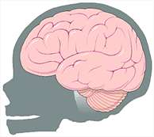
אתיולוגיה וביומכניקה של פגיעות ראש
טראומתיות
פרופ 'דני הופיין
המכללה האקדמית תל אביב יפו
Lezak, M.D., Howieson, D.B., Loring, D.W. et al (2004) Neuropathology for
neuropsychologists (Chapter 7, Pages 157-206 only). In Lezak, M.D; Howieson,
D.B; Loring, D.W; Neuropsychological assessment(4th ed.). London: Oxford
University Press.
2. Kochanek P.M., Clark R.S.B., and Jenkins, L.W. (2006) TBI: Pathobiology. In:
N.D. Zasler, D.I. Katz and R.D. Zafonte (Eds.) Brain Injury Medicine: Principles
and Practice. New York, Demos. Chap 8, pp 81-97.

הודעת זכויות יוצרים
•מצגת זו מורכבת מציורים , תמונות וטקסטים עליהם יש לגורמים שונים
בעולם זכויות יוצרים.
• חל איסור על העתקת המצגת או חלקים ממנה לצרכים שאינם קשורים
לסדנה בו היא מוצגת.
• השימוש היחיד המותר במצגת זו או בחלקיה הוא כעזר ללמידה
בסדנה זו.

Primary & Secondary Injury Injury
פגיעה ראשונית = הפרעה ישירה
לרקמת המוח
פגיעה משנית = סדרה של ארועים
ביוכימיים ומולקולריים.

תקציר
• הפגיעה עצמה היא רב גורמית.
•פגיעה ראשונית :פגיעה ביומכנית ישירה בתאים ,
באקסונים ובכלי דם .
•פגיעה משנית:
•1. איסכמיה)הפרעה באספקת דם ( , רעלנות
עצמונית , מפל אנרגיה ותמותת תאים כתוצאה
מאלו.
•2 . נפיחות)בצקתיות (מוחית משנית
•3 .פגיעה באקסונים
•4 .דלקות וגדילה מחדש.

פגיעה ראשונית
•מורכבת מפגיעה ישירה, פגיעה באקסונים, פגיעה
בכלי דם, שיטפי דם.
•בפגיעות רבות במעבדה ובמציאות פגיעות אלו
באות יחד. יותר מכך, קשה להבחין בין הרס
אקסונאלי ראשוני לבין פגיעות אקסונאליות משניות
שיידונו בהמשך.
•פגיעות ראשוניות חריגות נוספות הן הרס בלוטת
יותרת המוח, פגיעות ישירות בגזע המוח, פגיעות
בחוט השדרה העליון.
http://www.ted.com/talks/lang/en/kim_gorgens_protecting_the_brain_against_concussion.html

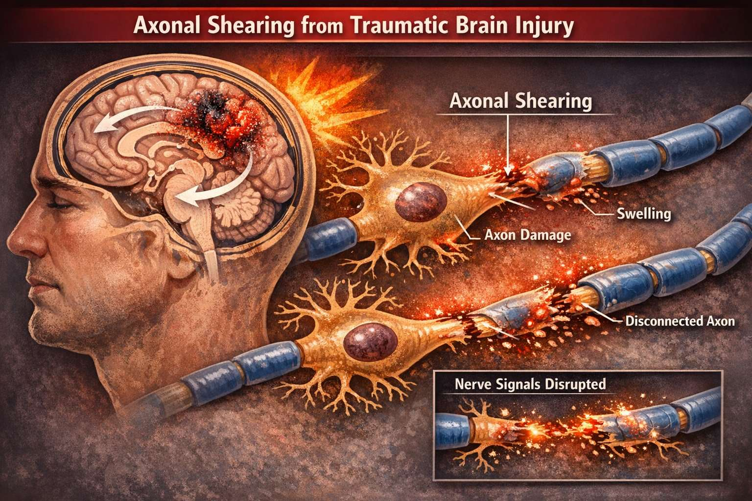

פגיעה ראשונית)2(
•אספקט ראשוני נוסף ידוע הוא דפולריזציה
הגורם לעליה מסיבית של אשלגן חוץ תאי אשר
כתגובה אליו יש הפרשה בלתי מבוקרת של
גלוטמאט )מעביר סינפטי אקסייטטורי(. מהלך
זה יוצר מיד רעילות עצמונית מפושטת
אשר תידון בהמשך.Excitotoxicity
•אין כיום טיפול ממשי בפגיעה הראשונית. הכיוון
העתידי קשור במחקר תאי גזע והנדסת רקמות.

ביומכניקה של פגיעות חבלה1
•מבנה המוח ומנגנוני ההגנה המבניים כנגד חבלות.
הגולגולת,קרומי המוח, מערכת החדרים להשוואת
הלחצים.
•מנגנונים עקריים של פגיעת החבלה: חבלה כתוצאה
מתאוצה, חודרת, )C.C.I(, ולא חודרת )C.H.I(.
Contra- וה Acceleration-Decelerationמנגנוני ה
. Cop
•חבלה כתוצאה מהתערבות כירורגית )תמיד חודרת,
כמעט תמיד ממוקמת(.

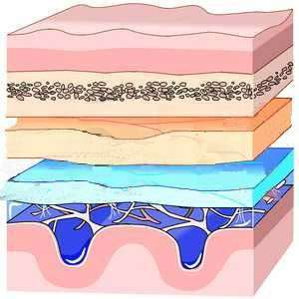
שכבות ההגנה על המוח
LifeArt: Williams & Wilkins
http://www.lifeart.com

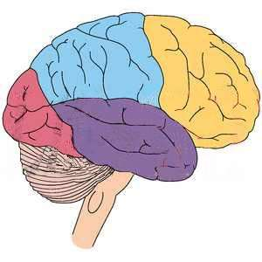
אונות קליפת המוח
LifeArt: Williams & Wilkins
http://www.lifeart.com

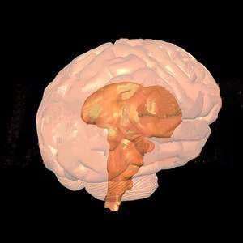
תת קליפת המוח
LifeArt: Williams & Wilkins
http://www.lifeart.com

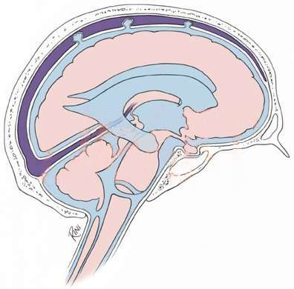
חדרי המוח– פנים ומעטפת
LifeArt: Williams & Wilkins
http://www.lifeart.com

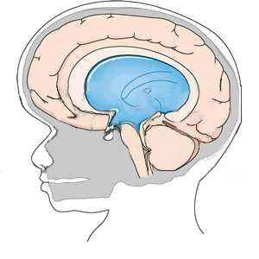
הידרוצפלוס
LifeArt: Williams & Wilkins
http://www.lifeart.com

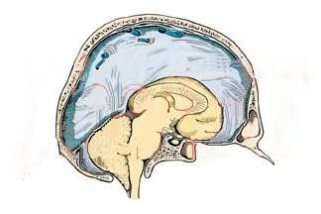
חדרי המוח- מעטפת
LifeArt: Williams & Wilkins
http://www.lifeart.com

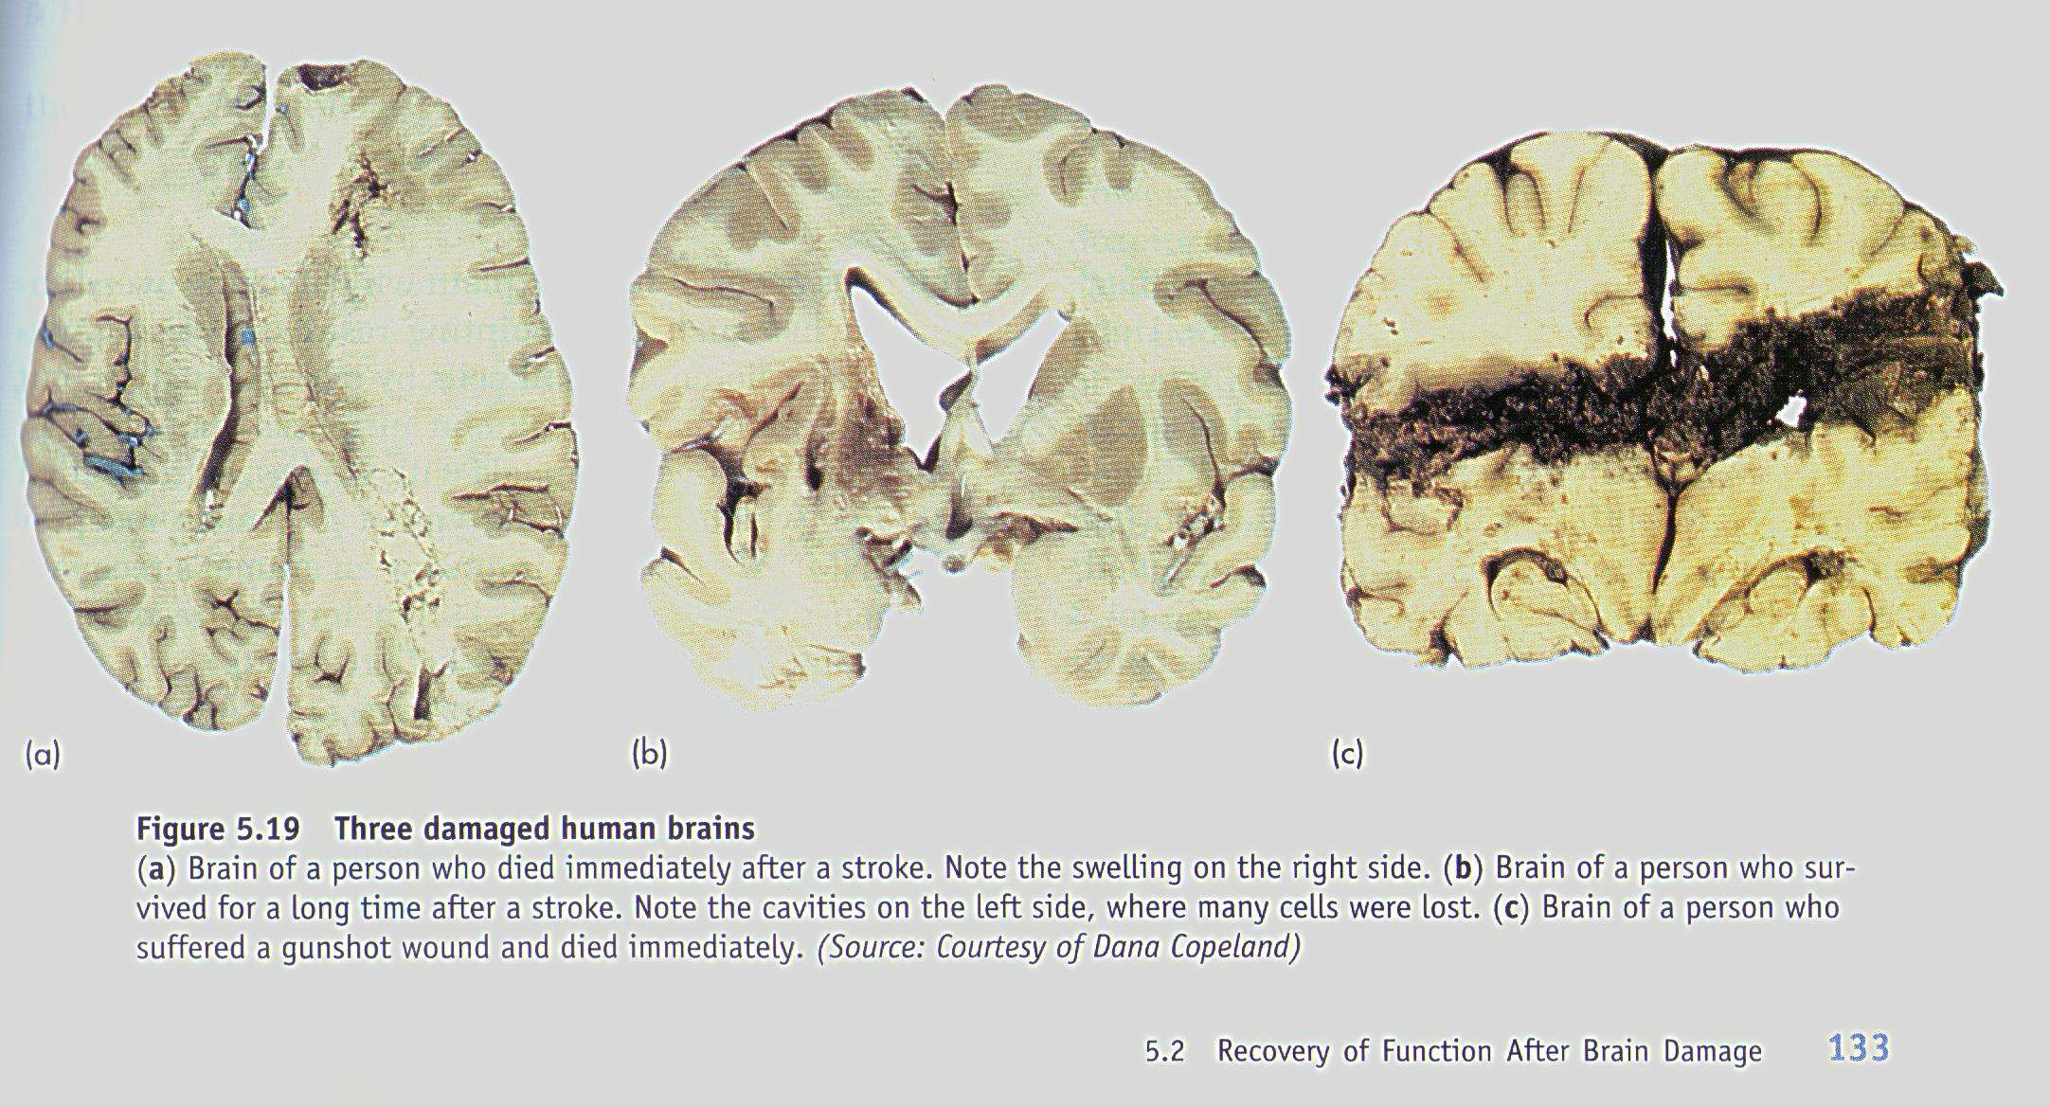

הסבר
•צילומים ושקפיCT מייצגים של אישה בת 19 עם פגיעה מצחית קשה
הכוללת את עצם המצח, הסינוס הקידמי, תקרת ערובת העיין השמאלית,
פלנום אט'מוידאלי, פלנום ספנוידאלי. GCS בקבלה היה 12. ההתערבות
הניתוחית נדחתה עד ליום ה 11 לאחר הארוע.
•A. צילום טרום ניתוחי.
•B. הדמיית CT ראשונית מגלה אויר תת דוראלי ושברים בעצם.
•C. צילום פנים ניתוחי שבוצע לאחר הסרה ביפרונטאלית של עצם הגולגולת,
ניקוי השברים, בניה מחדש של בסיס עצם המצח וסגירת הדורה. הסינוס
הקדמי הוסר וריקמת המוח האפידוראלית הטרנסנזאלית וטרנסאטמוידאלית
הוצבה במקומה.
•D. בניה מחודשת של השברים המצחיים באמצעות לוחיות ויטאליום.
•E. צילום לאחר שנתיים.

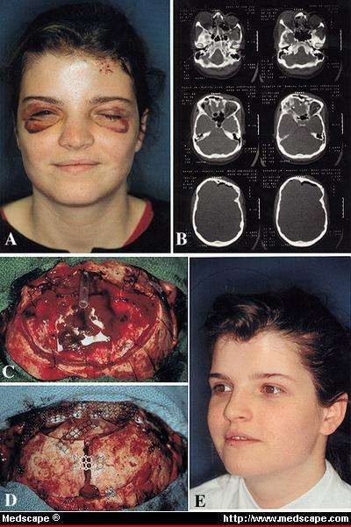
WebPath: University of Utah
http://www-medlib.med.utah.edu/WebPath/webpath.html

פגיעות חבלה2
דיפוסיות לעומתמקומיות בפגיעות חבלה:
•C.H.I בד" כ דיפוסי , ברצףמזעזוע מוח עד
פגיעות קשות .C.C.I בד" כ דיפוסי )קונטר-קופ(
לעומת ממוקם)הסרת גידולים( , תלוי בגודל
הגידול ומיקומו.
• החלוקה העקרונית של פגיעות החבלה היא על
פי ממוקמת/דיפוסית והקשר בין מיקומיות
טופוגרפית לבין מיקומיות תיפקודית.

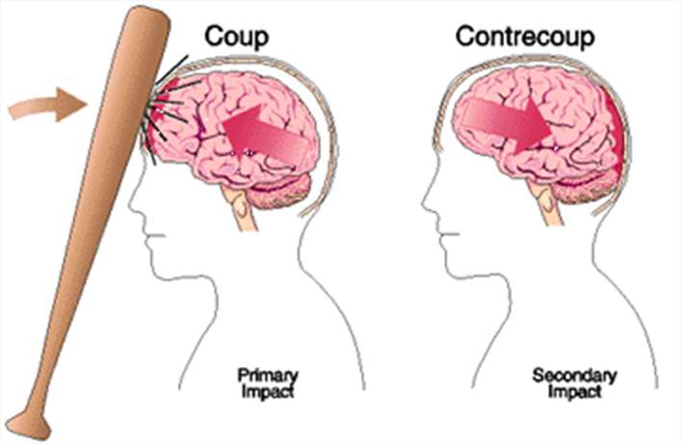
Coup - contracoup injury
LifeArt: Williams & Wilkins
http://www.lifeart.com

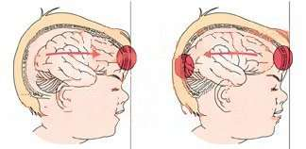
מנגנון פגיעה קופ – קונטרה קופ
LifeArt: Williams & Wilkins
http://www.lifeart.com

Acceleration-deceleration
injuries and mild brain injury
http://www.youtube.com/watch?v=55u5Ivx31og•
http://www.youtube.com/watch?v=gCMS8aOmK1M
http://www.youtube.com/watch?v=AmAML1-F2LE
Traumatic Brain Injury (TBI) Part 2: 2D/3D Medical Animation

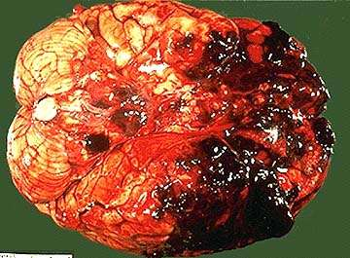
Coup - contracoup injury
a fall backwards •
resulted in
bilateral injury
inferior frontal •
and temporal
lobes
WebPath: University of Utah
http://www-medlib.med.utah.edu/WebPath/webpath.html

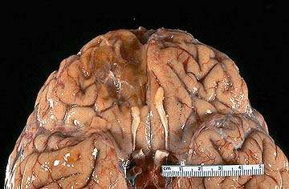
Focal injury
is usually frontal •
or temporal lobe
WebPath: University of Utah
http://www-medlib.med.utah.edu/WebPath/webpath.html

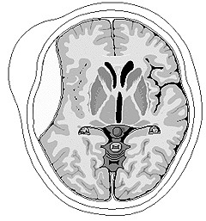
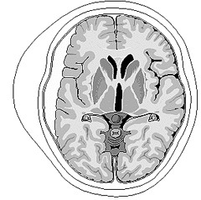
Subdural vs. epidural
LifeArt: Williams & Wilkins
http://www.lifeart.com

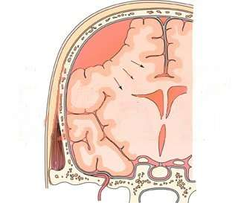
שטף דם תת דוראלי
LifeArt: Williams & Wilkins
http://www.lifeart.com

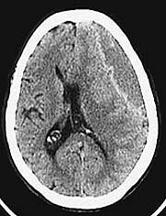
Subdural hematoma I
•is venous in origin (bridging
veins)
•is associated with a
reasonable outcome if
removed early
WebPath: University of Utah
http://www-medlib.med.utah.edu/WebPath/webpath.html

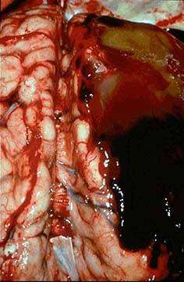
Subdural hematoma II
is venous in origin
(bridging veins)
is associated with a
reasonable outcome if
removed early
WebPath: University of Utah
http://www-medlib.med.utah.edu/WebPath/webpath.html

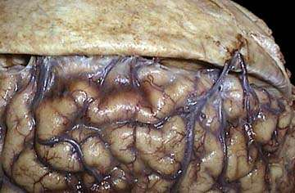
Subdural hematoma III
•usually arise from the
bridging veins
•bridging veins are more
susceptible to tearing
when there is cortical
atrophy
WebPath: University of Utah
http://www-medlib.med.utah.edu/WebPath/webpath.html

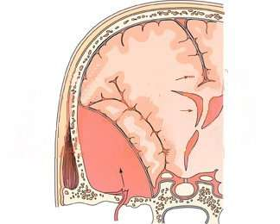
שטף דם אפי)על (דוראלי
LifeArt: Williams & Wilkins
http://www.lifeart.com

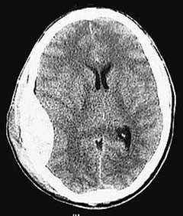
Epidural hematoma I
is arterial in origin•
middle meningeal artery is •
torn
often is a true neurosurgical •
emergency
WebPath: University of Utah
http://www-medlib.med.utah.edu/WebPath/webpath.html

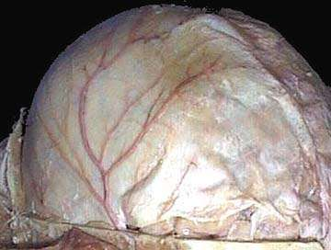
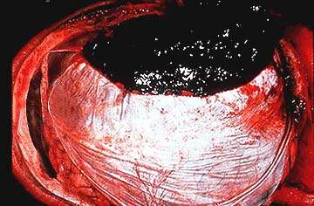
Epidural hematoma II
WebPath: University of Utah
http://www-medlib.med.utah.edu/WebPath/webpath.html

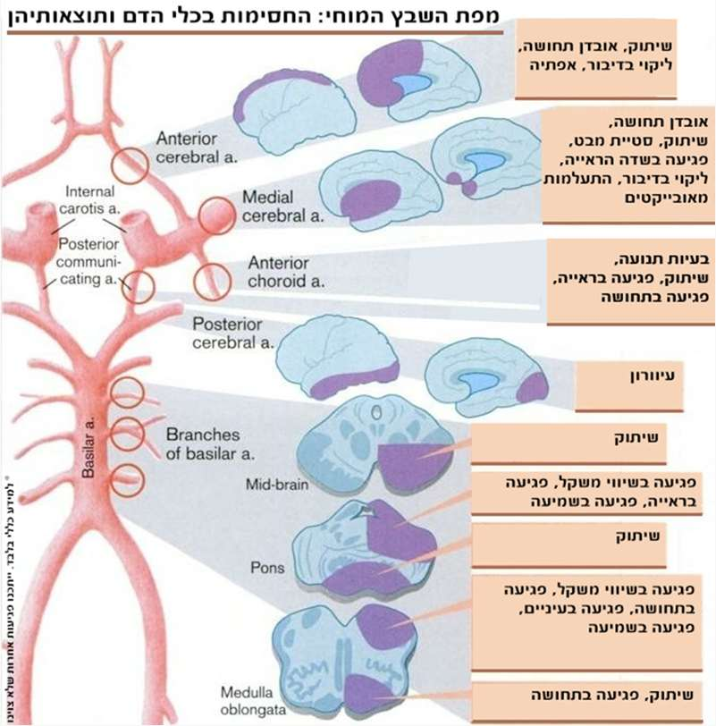

סוף

